采购需求及技术规格要求
1、货物需求一览表

序号 | 货物名称 | 数量 | 预算（万元） | 交货期
1 | 材料平台测量控制系统集成及显示系统 | 1 | 160 | 90 天

2、工程技术要求
2.1、设备的主要用途及功能
本项目面向材料综合性能研究平台建设需求，围绕超导材料性能研究平台、结构材料性能研究平台、绝缘材料性能研究平台、交流损耗性能研究平台、热工水力性能研究平台、无损检测技术研究平台六大子平台，建设一套集测量控制系统集成、数据采集显示、可视化展示、集中管控、数据留存、接口互联、联锁预警于一体的综合系统，用于提升材料平台整体数字化、可视化和智能化水平。该项目定位为材料平台测量控制与显示系统的综合集成建设，包含实现系统功能所需的现场集成实施、测试环境优化、线路与配套支撑改造、数据接入与大屏显示等内容。
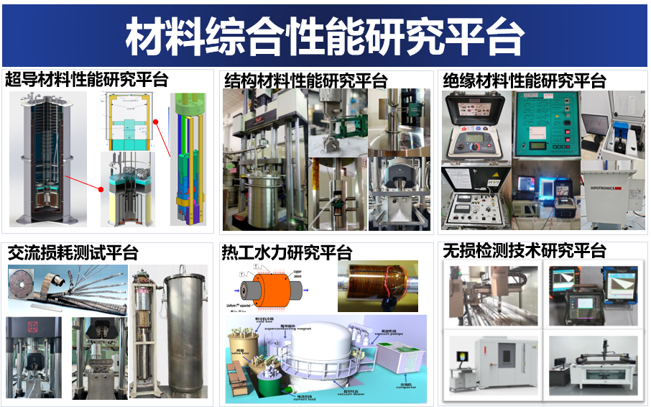
图1 材料综合性能研究平台各子系统示意图
本项目主要用于解决六大子平台在建设和运行过程中存在的数据分散、参数类型多样、来源接口不统一、显示方式不集中、过程状态不便统一监测、测试结果不便统一展示与管理等问题，通过统一的系统集成，形成多平台关键参数的实时采集、分类管理、集中显示、历史留存和安全预警能力，满足科研试验、运行监控、现场汇报、成果展示及多系统联动等应用需求。
1. 多子平台异构数据统一接入功能：支持六大子平台不同类型关键参数通过网口、采集卡等方式统一接入，完成采集、传输、处理和管理。
2. 测量控制系统集成功能：结合各子平台测试对象和工况特点，完成相关测量控制单元、线路、接口、配电、接地、气路及配套辅材的集成实施，形成统一、规范、可扩展的测量控制基础环境。
3. 测试环境分区与信号环境优化功能：根据各子平台测试特点进行功能分区和环境优化，采取隔离、屏蔽、降噪、接地、线路分层分路等技术措施，降低不同子平台之间的相互干扰，保障测量控制系统稳定运行。
4. 实时采集与集中显示功能：对六大子平台关键测试参数、设备状态、报警信息和结果数据进行实时采集、处理和显示，并通过集中显示终端实现统一可视化展示。
5. 数据留存与互联展示功能：支持关键测试数据的分类存储、查询、调用和历史追溯，并具备与相关数据管理平台互联的能力，实现指定数据项的调用、展示和留存。
6. 联锁预警与安全保障功能：支持与相关监控和状态信息互联，实现异常状态提示、报警信息显示和必要的联动预警展示。
7. 科研交流与成果展示功能：除满足科研测试运行需要外，还应兼顾现场汇报、技术交流、来访接待和成果展示等多场景应用需求。
2.3、 工作条件
1. 项目实施地点为CRAFT园区九号厂房材料综合性能研究平台。
2. 项目服务对象为六大测试子平台，各平台测试对象、工作介质、信号类型和运行工况存在差异。
3. 现场涉及多类测试设备、采集设备、控制设备、信号线路、电源线路、通信线路、气路管线及辅助设施，存在一定电磁干扰、噪声干扰及多系统并行运行条件。
4. 中标人应结合现场实际情况完成系统深化设计、供货、安装实施、接线调试、联调联试、培训和验收配合。
5. 中标人应统筹考虑各子平台之间的功能分区、线路布设、信号隔离、接地绝缘、检修维护及后续扩展要求。
6. 系统应满足实验室日常科研测试、连续运行、集中展示和值守管理等使用场景要求。
7. 所有设备、材料、线缆、管线、辅材及安装工艺应符合国家现行标准、行业规范及实验室安全管理要求。
2.4、 技术性能指标要求
2.4.1 总体技术要求
1. 系统应采用模块化、分层式架构设计，至少包括现场信号接入层、数据采集与控制层、网络与传输层、数据显示层和数据管理层。
2. 系统应支持六大子平台多类型信号统一接入、统一命名、统一管理和分类展示。
3. 系统应支持现场分区部署与集中管理相结合的实施方式。
4. 系统应具备良好的稳定性、兼容性、扩展性、可维护性和安全性。
5. 系统应预留后续新增测点、接口接入及显示扩展能力。
6. 系统应满足多子平台并行运行条件下的实时采集、稳定传输和集中显示要求。
7. 系统应支持参数、设备、界面及展示场景的分级管理和权限控制。
8. 系统应支持关键数据的实时显示、历史查询、分类存储和导出调用。
2.4.2 六大子平台测量控制集成技术要求
系统应面向六大子平台实现异构测试参数的统一接入、采集、传输、显示和管理。考虑到各子平台测试对象和工况不同，系统应支持多类型参数的分类采集与分区管理，并满足后续扩展需求。
表1六大子平台参数接入矩阵表
子平台 | 电流 | 电压 | 温度 | 磁场 | 应变 | 应力 | 气压 | 液位 | 位移 | 力 | 频率 | 功率 | 流量
超导材料性能研究平台 | √ | √ | √ | √ | √ | √ | √ | √ |  |  |  | √
结构材料性能研究平台 |  | √ | √ |  |  |  |  |  | √ | √ | √
绝缘材料性能研究平台 | √ | √ | √ |  |  |  | √
交流损耗测试平台 | √ | √ | √ | √ |  |  | √ |  |  |  | √ | √ | √
热工水力研究平台 | √ | √ | √ | √ |  |  | √ | √ |  |  |  | √ | √
无损检测技术研究平台 | √ | √ | √ |  |  |  | √ |  |  |  | √
表2六大子平台主要来源接口及大屏展示内容要求表
子平台 | 主要来源接口 | 大屏展示内容
超导材料性能研究平台 | 采集卡 | 样品电压-电流曲线、磁场升降场过程、电流上升下降数值、应力应变变化、温度变化及液位变化数值实时显示
结构材料性能研究平台 | 采集卡 | 样品应力应变曲线或力学响应曲线、温度变化数值、频率变化数值实时显示
绝缘材料性能研究平台 | 采集卡 | 样品测试电压曲线、测试气压、温度变化及放电相关状态数值实时显示
交流损耗测试平台 | 采集卡 | 样品磁化强度-磁场曲线、温度变化、频率变化及相关过程参数数值实时显示
热工水力研究平台 | 采集卡 | 样品流量-电压曲线、气压、磁场、液位、流量、温度变化数值实时显示
无损检测技术研究平台 | 采集卡 | 检测阵列状态、频率、电压、温度变化数值实时显示
（3）统一采集与管理要求
1. 系统应支持六大子平台相关模拟量、开关量及通信类信号统一接入。
2. 系统应支持实时采集、周期采集及事件触发采集模式。
3. 系统应支持按照平台→设备→参数→单位→来源的方式进行统一命名和分类管理。
4. 系统应具备数据缓存、异常恢复、历史查询和分类存储能力。
5. 系统应支持不同子平台参数的分区展示、分级管理和权限管理。
6. 系统应支持关键参数在本地界面和集中显示端同步展示。
7. 系统应具备与相关仪器设备、采集单元、控制单元及上位软件进行数据互联的能力。
8. 系统应满足多子平台并行运行条件下的稳定采集、可靠传输和统一管理要求。
2.4.3 系统集成实施与配套环境技术要求
1. 中标人应围绕六大子平台测量控制系统集成需求，完成与系统建设相关的现场集成实施及功能分区优化，使不同测试单元形成相对独立、互不明显干扰的运行环境。
2. 分区实施所采用材料和结构形式应兼顾实验室使用环境下的噪声抑制、信号屏蔽、运行安全和后期维护便利性。
3. 中标人应完成与系统集成相关的线路、电路、气路及辅助配套实施，包括但不限于信号线路、电源线路、控制线路、通信线路、接地绝缘线路、气路管线及相关辅材。
4. 应根据各子平台测量控制系统集成需求，配置与之匹配的供配电及控制配套单元，满足设备供电、信号接入、控制管理和安全运行要求。
5. 强电与弱电应分离敷设，信号线路与动力线路应采取隔离措施；屏蔽线缆、接地措施和绝缘措施应满足实验室测试环境要求，降低电磁干扰和环境噪声影响。
6. 气路、线缆桥架、线槽、配线及安装辅材应布设规范、标识清晰、维护方便，并满足长期运行和检修要求。
7. 各测试单元之间应通过合理分区、隔离、屏蔽或其他技术措施降低相互影响，保障系统采集精度、控制稳定性和运行可靠性。
8. 中标人应根据现场条件完成与信号采集、显示互联、供电保障和安全使用相关的必要集成实施。
9. 中标人应完成实现本系统功能所需的设备供货、辅材提供、安装实施、接线接管、系统联调、标识整理、资料提交及交付前恢复工作。
2.4.4、数据采集显示及集中控制技术要求
（1）LED显示功能要求
本项目应配置满足材料平台集中显示需求的大屏显示系统，用于六大子平台关键数据、运行状态、数据库展示信息、监控信息及预警信息的综合显示。显示系统主要技术指标应不低于以下要求：
显示大屏1：显示面积约7.29平方米；亮度≥850 nits；刷新率≥4200 Hz；对比度≥12000:1；支持4K/8K HDR显示。
显示大屏2：显示面积约21.87平方米；亮度≥850 nits；刷新率≥4200 Hz；对比度≥12000:1；支持4K/8K HDR显示。
显示系统应满足长时间连续运行要求，并支持图文、曲线、视频、监控画面、预警信息及数据可视化内容的综合显示。
（2）视频处理与播控功能要求
系统应具备与大屏相匹配的视频处理、播控管理和显示调度能力，支持多信号源接入、切换、拼接、缩放、漫游、多窗口显示以及不同展示场景之间的灵活切换。
应支持实时数据界面、数据库展示界面、监控画面、汇报内容和视频内容的统一调度显示。
（3）可视化展示功能要求
系统应具备可视化展示和集中管理功能，支持六大子平台关键参数分类展示、分区展示、汇总展示及历史数据调用展示；支持统计图表、报警信息、运行状态及数据库相关信息的大屏联动显示。
系统显示与可视化应至少包括以下三个层级：平台总览层、子平台专题层、联动展示层。
（4）集中控制与智能交互功能要求
系统应具备集中控制功能，可实现对显示终端、播控终端、相关音视频设备及辅助终端的统一管理和场景切换；应支持预设场景调用、状态切换、权限管理和智能交互功能，满足科研测试、运行监控、现场汇报和成果展示等多场景应用需求。
（5）配套供配电与安全保障功能要求
系统应配套满足测量控制系统集成及显示系统运行要求的供配电与控制保障功能，包括但不限于供电接入、回路分配、控制保护、运行保障和安全管理等内容，以满足六大子平台及显示系统稳定运行和统一管理要求。

